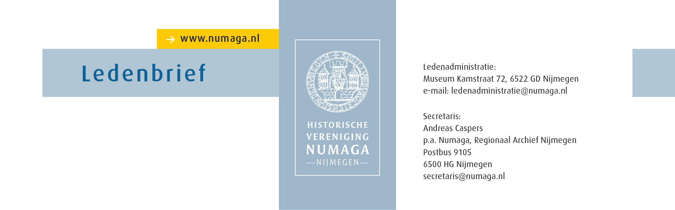

Nijmegen, juni 2019

Bestuurswisselingen
De algemene ledenvergadering heeft op 14 mei ingestemd met de benoeming van Theo Engelen als voorzitter van Numaga en Andreas Caspers als 1e secretaris. Jos Joosten nam na 10 jaar voorzitterschap afscheid en ook Rob Wolf nam afscheid als 1e secretaris. Hij blijft echter wel actief voor Numaga als lid van de Programmacommissie.

Verkiezing mooiste huis van Nijmegen
Wat is het mooiste huis van Nijmegen? Historische vereniging Numaga gaat, samen met de Gelderlander, de komende maanden op zoek naar een antwoord op die vraag.

Dit jaar bestaat onze vereniging 65 jaar, wat wordt gevierd met een reeks activiteiten waarbij het thema 'wonen’ centraal staat. Om het jubileumjaar op een positieve manier kracht bij te zetten, wil Numaga het mooiste huis van Nijmegen verkiezen.
Huizen die mee kunnen dingen moeten niet alleen mooi zijn, maar ook bewoond worden. We willen voorkomen dat ook allerhande villa's met kantoren gaan meedoen. Het gaat ons echt om woonhuizen. En die hoeven dus ook helemaal niet groot of duur te zijn.
Een jury selecteert uit alle inzendingen de tien mooiste, waarna er een publieksstemming komt waaruit de grote winnaar naar voren moet komen. De jury wordt gevormd door oud-voorzitter Nico Nelissen van het Nijmeegs architectuurcentrum, directeur Esther Lamers van woningbouw- corporatie Woonwaarts (fusie tussen de Gemeenschap en Standvast), kunstenaar Diederik Grootjans en specialist jong erfgoed Leon van Meijel.
Tot eind augustus kan iedereen huizen nomineren voor de titel 'mooiste huis van Nijmegen’ door een mail te sturen naar mooistehuisvannijmegen@numaga.nl (voorzien van naam inzender, adres van het huis, foto van voorzijde huis, motivatie van maximaal 100 woorden).
In de tweede week van september kan het grote publiek via internet de uiteindelijke winnaar kiezen. Die krijgt, naast de eer, een officiële plaquette.
Op dinsdag 24 september wordt in huize Heyendaal een Numaga lezing gehouden door kunsthistorica Hettie Peterse en Jan Brauer met als titel ‘Hoe woonde de elite in Nijmegen?’
Op die avond wordt ook het mooiste huis van Nijmegen bekend gemaakt.

Oproep: foto’s gezocht voor Fotomonument Kamp Amersfoort
Op 19 april 1945 is het Polizeiliches Durchgangslager Amersfoort, het beruchte Kamp Amersfoort, door de geallieerden bevrijd. In het kamp hebben gedurende de oorlog ongeveer 35.000 gevangenen korte of lange tijd verbleven.
De gedenkplaats van Kamp Amersfoort wordt grondig verbouwd. In het nieuwe museum is ruimte voor een Fotomonument. Het plan is om door middel van deze fotowand de gevangenen zichtbaar te maken, hen letterlijk en figuurlijk een gezicht te geven door van hun een afbeelding op te nemen. Waarschijnlijk is niet van iedere gevangene een foto beschikbaar maar we willen alles opnemen wat er aan foto’s of tekeningen nog vindbaar is.
Dit is waar u als historische vereniging in beeld komt. We willen u vragen of u in het bezit bent van afbeeldingen van gevangenen van Kamp Amersfoort of u ons wilt helpen om foto’s van gevangenen uit uw gemeente te verzamelen of dat u ons in contact kan brengen met personen die mogelijk een foto bezitten. We denken hierbij aan nabestaanden of familieleden.
We willen graag een naamsvermelding, geboortedatum en eventueel de tijd van het verblijf in Kamp Amersfoort erbij ontvangen.
U kunt rekenen op onze eeuwige dankbaarheid als u ons kan helpen zoveel mogelijk gevangenen aan de vergetelheid te onttrekken.
Voor meer informatie kunt u contact opnemen met ondergetekende (Leen Bogers, leen@kampamersfoort.nl) of met ons fototeam (foto@kampamersfoort.nl). Neemt u ook eens een kijkje op de projectwebsite www.geefgevangeneneengezicht.nl.
Bij voorbaat dank voor de moeite die u doet!
Stripboek De ridders van Gelre en ons verloren hertogdom
Vanuit het educatieve programma ‘Verhaal van Gelderland’ brengt het stripboek de middeleeuwse geschiedenis van Gelre tot leven. Als een van de partners heeft Erfgoed Gelderland bijgedragen aan de totstandkoming van deze uitgave.
Numaga is lid van de coöperatie Erfgoed Gelderland.
te koop bij o.a. Dekker v.d. Vegt of

Online te bestellen bij
https://erfgoedgelderland.nl (9.95 € )

Activiteitenprogramma 2019
- dinsdag 24 september: Numaga avond ‘Hoe woonde de elite in Nijmegen?’ Lezing door Hettie Peterse (kunsthistorica) en Jan Brauer. Uitslag van de prijsvraag: het mooiste huis van Nijmegen. Locatie: Huize Heyendaal, Geert Groteplein Noord 9, 6525 EZ Nijmegen
- donderdag 26 september en
- dinsdag 8 oktober i.s.m Comité 4 & 5 mei avond met getuigen van de bevrijding in Nijmegen. Locatie: De Lindenberg
- zaterdag 9 november: lustrummiddag op locatie in Bottendaal. Met o.a. wandeling en uitreiking van de Numagapenning.
- 7 december: presentatie Numaga Jaarboek 2019. Locatie: de Lindenberg

